章节206-09A 防抱死控制
适用车辆：2005 Focus
目录 | 页数
规格
规格 | 206-09A-2
诊断与测试
防抱死控制 | 206-09A-3

检查与确认 | 206-09A-3
拆卸与安装
油压控制单元(HCU) | 2206-09A-4
后轮轮速传感器 | 206-09A-10
防抱死系统 (ABS) 模块 | 206-09A-12

润滑剂、油脂、密封剂与黏着剂

 | 规格
超级DOT 4 制动液 | ESD-M6C57-A

扭力规格

说明 | Nm | lb-ft | lb-in
液压控制单元 (HCU) 与防抱死系统 (ABS) 模块总成至支撑托架固定螺栓 | 9 | - | 80
HCU 与 ABS 模块总成支撑托架固定螺栓 | 9 | - | 80
ABS 模块至 HCU 固定螺栓 | 2 | - | 18
制动液管至 HCU 单元 | 18 | 13 | -
制动液管共线路接头单元 | 18 | 13 | -
制动液管至制动总泵单元 | 15 | 11 | -
轮速传感器固定螺栓 | 5 | - | 44
悬架支柱与弹簧总成顶部固定座固定螺栓 | 32 | 24 | -
悬架支柱与弹簧总成顶部固定座固定螺帽 | 25 | 18 | -
前挡风玻璃雨刷臂固定螺帽 | 15 | 11 | -

GENERAL PROCEDURES

防抱死控制

有关图标与接头信息请参阅线路图章节 206-09A。

通用设备

全球诊断系统 (WDS)

检查与确认
1. 确认顾客的问题。
2. 目视检查是否有明显的机械或电气损坏的痕迹。

目视检查表
机械 | 电气
• 轮速传感器  • 轮速传感器齿环 | • 保险丝  • 电气接头  • 线束
3. 如果所观察或提出的问题的明显原因已经发现，则在进行下一个步骤之前，必须先将该原因修正(如果可能的话)。
4. 如果问题无法明显的发现，则连接诊断工具到 数据连接接头并且诊断工具选单中选择所要测试的车辆。

液压控制单元 (HCU)

名称 | 规格
制动液 – 超级 DOT4 | ESD-M6C57-A

小心：如果制动液泼洒在漆面上时，受到影响的部位必须立即使用冷水清洗。
1. 小心：制动液储油壶盖切勿受到污染。
拆下制动液储油壶盖。

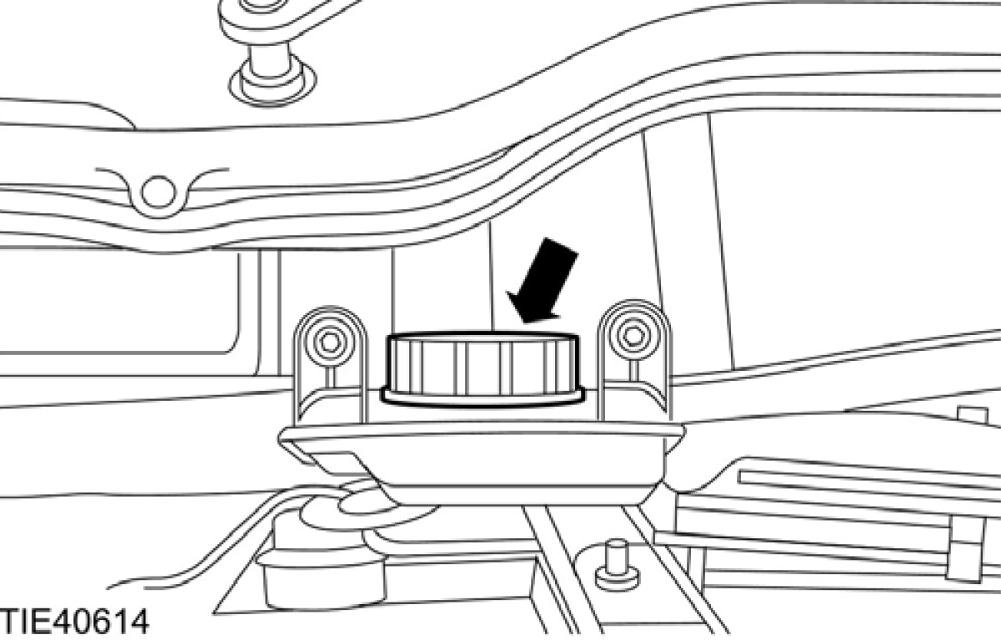
2. 注意：为了完全的将制动储油壶中的制动液泄放，必须在两边执行此项步骤。
排放制动储油壶。
1. 连接一条适合的透明塑料管的一端到泄放嘴并且将另外一端放入适当的容器中。
2. 放松泄放嘴。
3. 踩下制动踏板直到全部的制动液从制动储油壶泄放。
4. 锁紧泄放嘴。

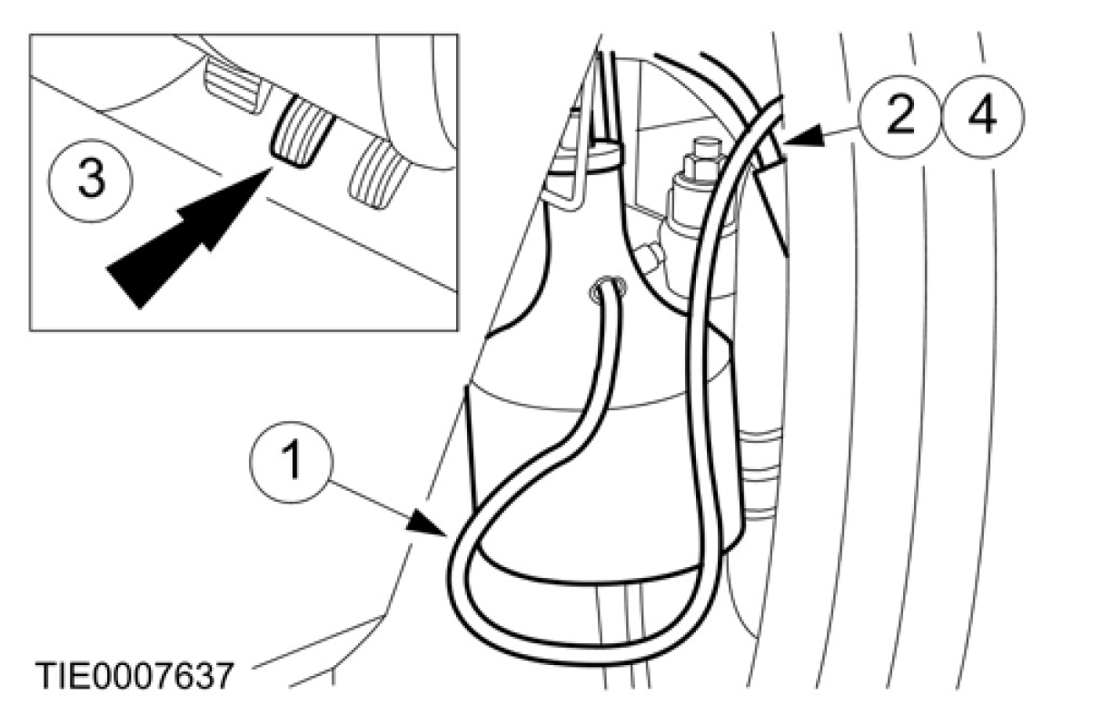

3. 安装制动液储油壶盖。
4. 拆下电瓶托架。有关额外的信息，请参阅章节414-01。[电瓶、固定与缆线，拆卸与安装，电瓶托架 - 1.4L Duratec-16V (Sigma)/1.6L Duratec-16V (Sigma)/1.8L Duratec-HE (MI4)/2.0L Duratec-HE (MI4)]

5. 小心：覆盖防抱死系统 (ABS) 模块的电气接头并塞住以避免脏物或油液进入。
拆开 ABS 模块电气接头。
1. 释放开固定脚座。
2. 释放固定器。
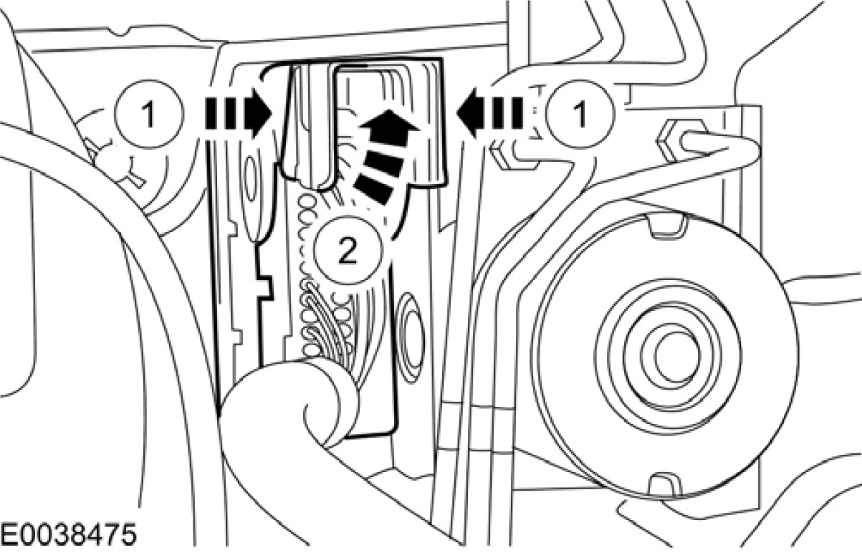
6. 依下图以及图表中所示的顺序拆卸组件。

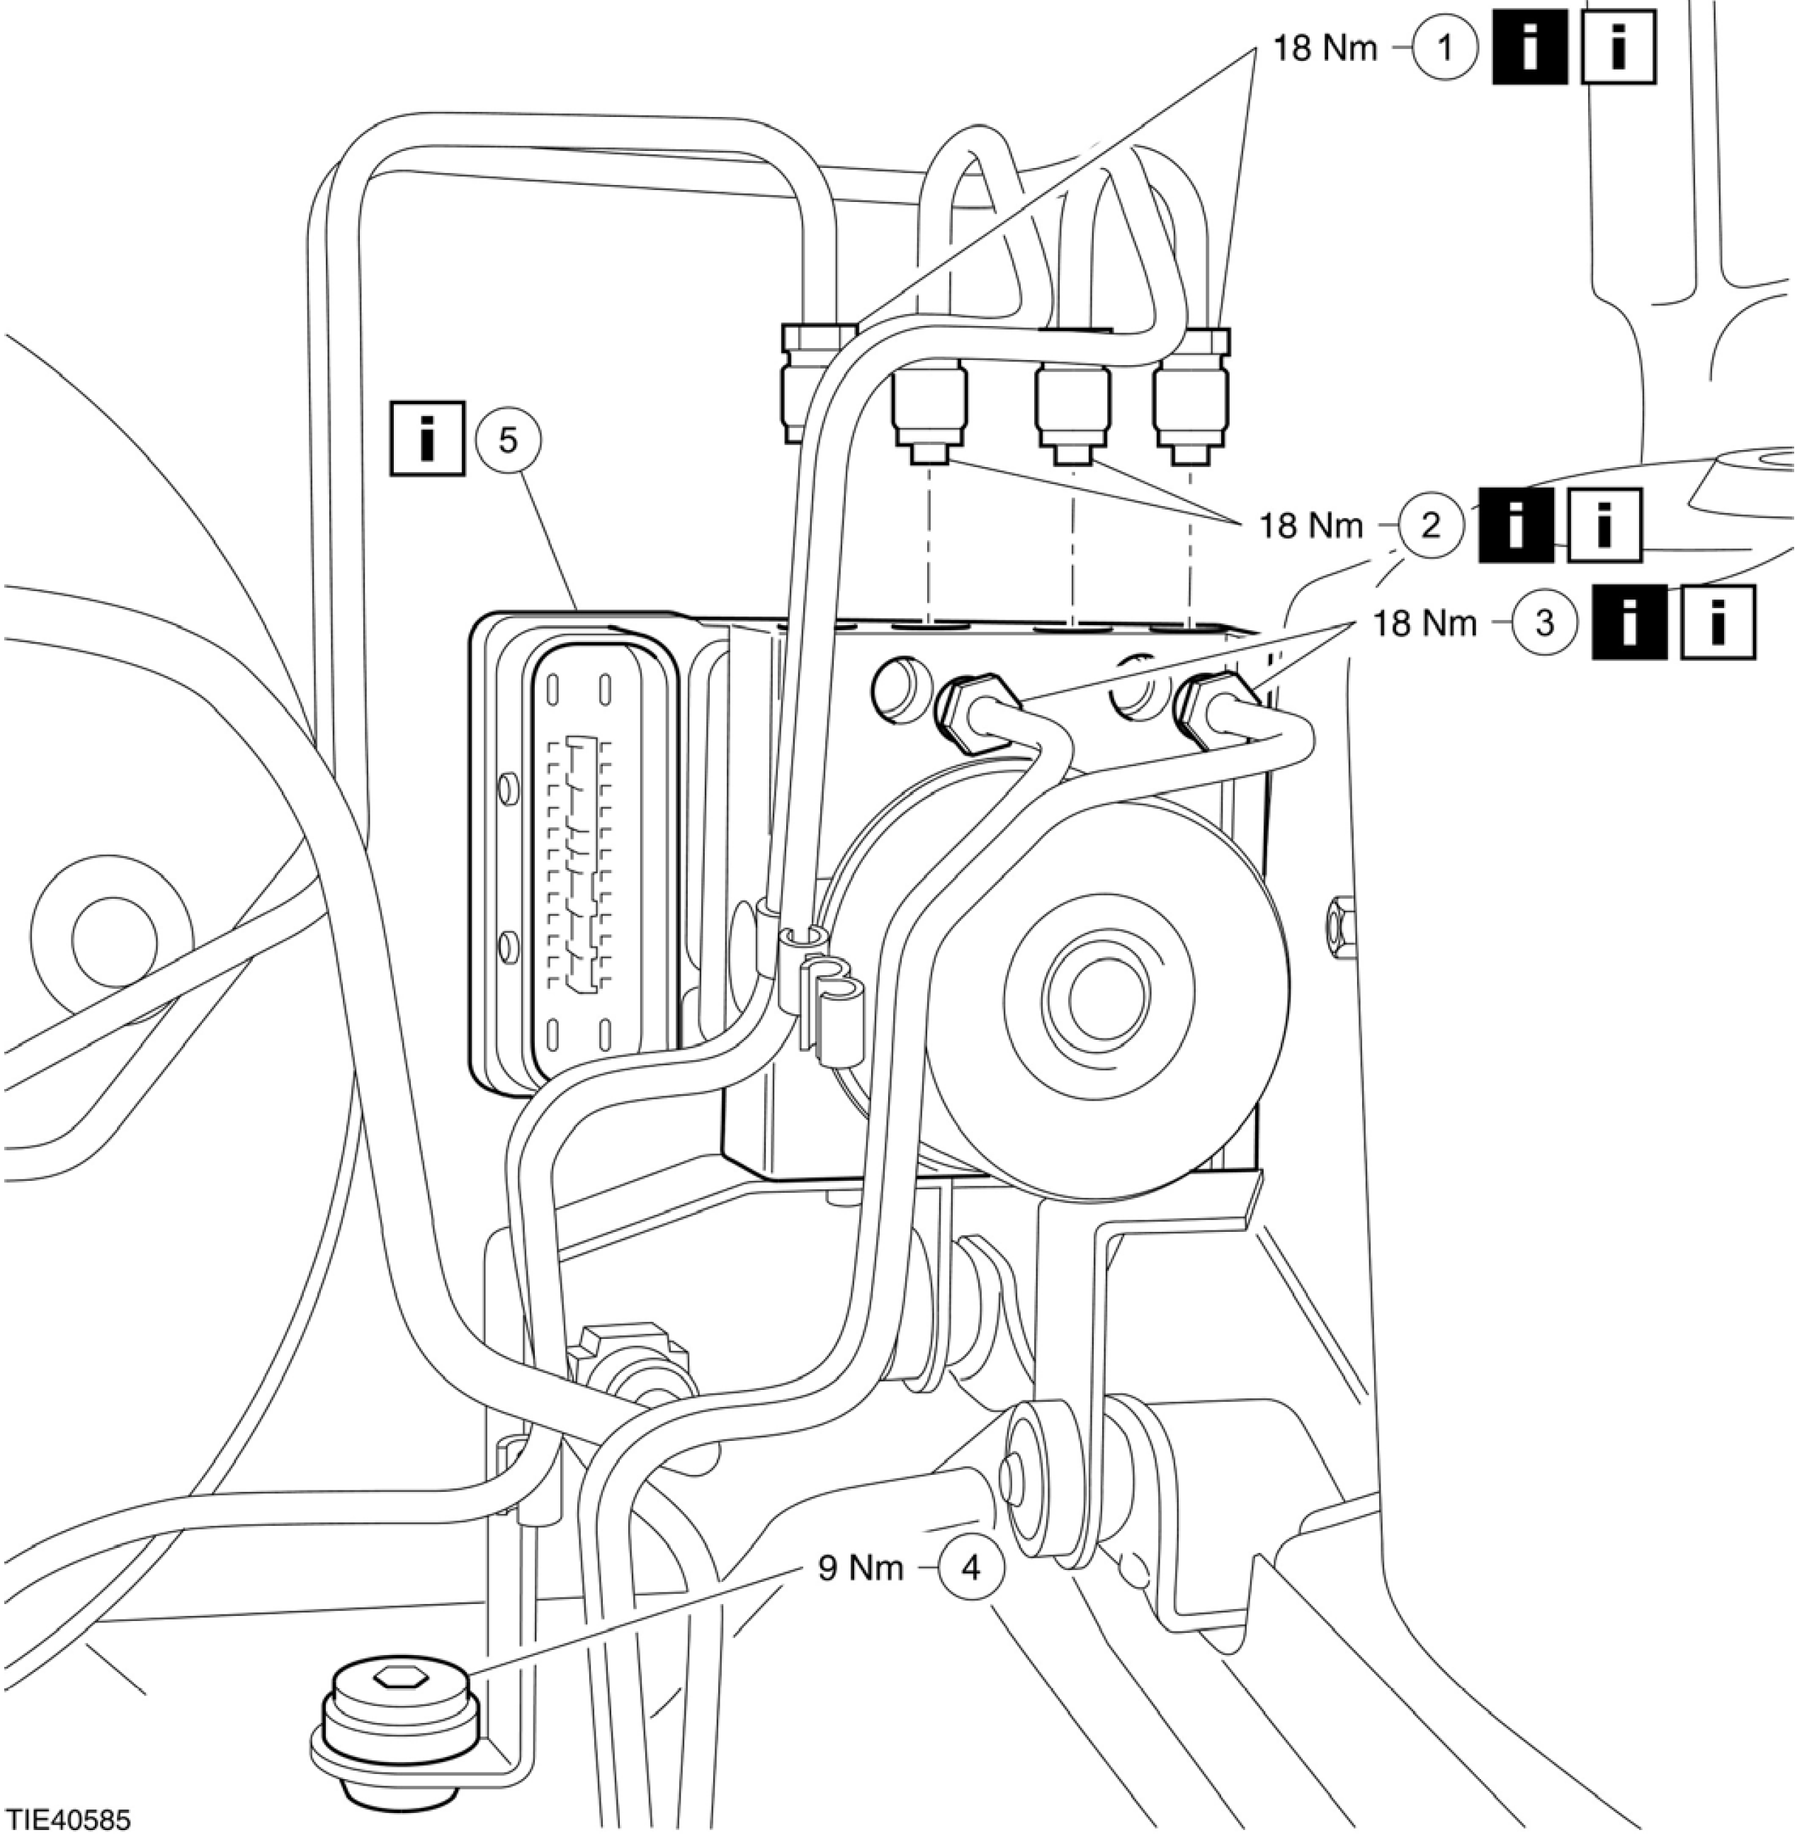

项目 | 零件号码 | 说明
1 | - | 液压控制单元 (HCU)至制动总泵制动液管  参阅拆卸细节  参阅安装细节
2 | - | HCU至前制动液管  参阅拆卸细节  参阅安装细节

项目 |  | 零件号码 |  | 说明
3 |  | - |  | HCU至后制动液管  参阅拆卸细节  参阅安装细节
4 |  | - |  | HCU 与 ABS 模块总成支撑托架固定螺栓
5 | - |  | HCU 与 ABS 模块总成  参阅安装细节

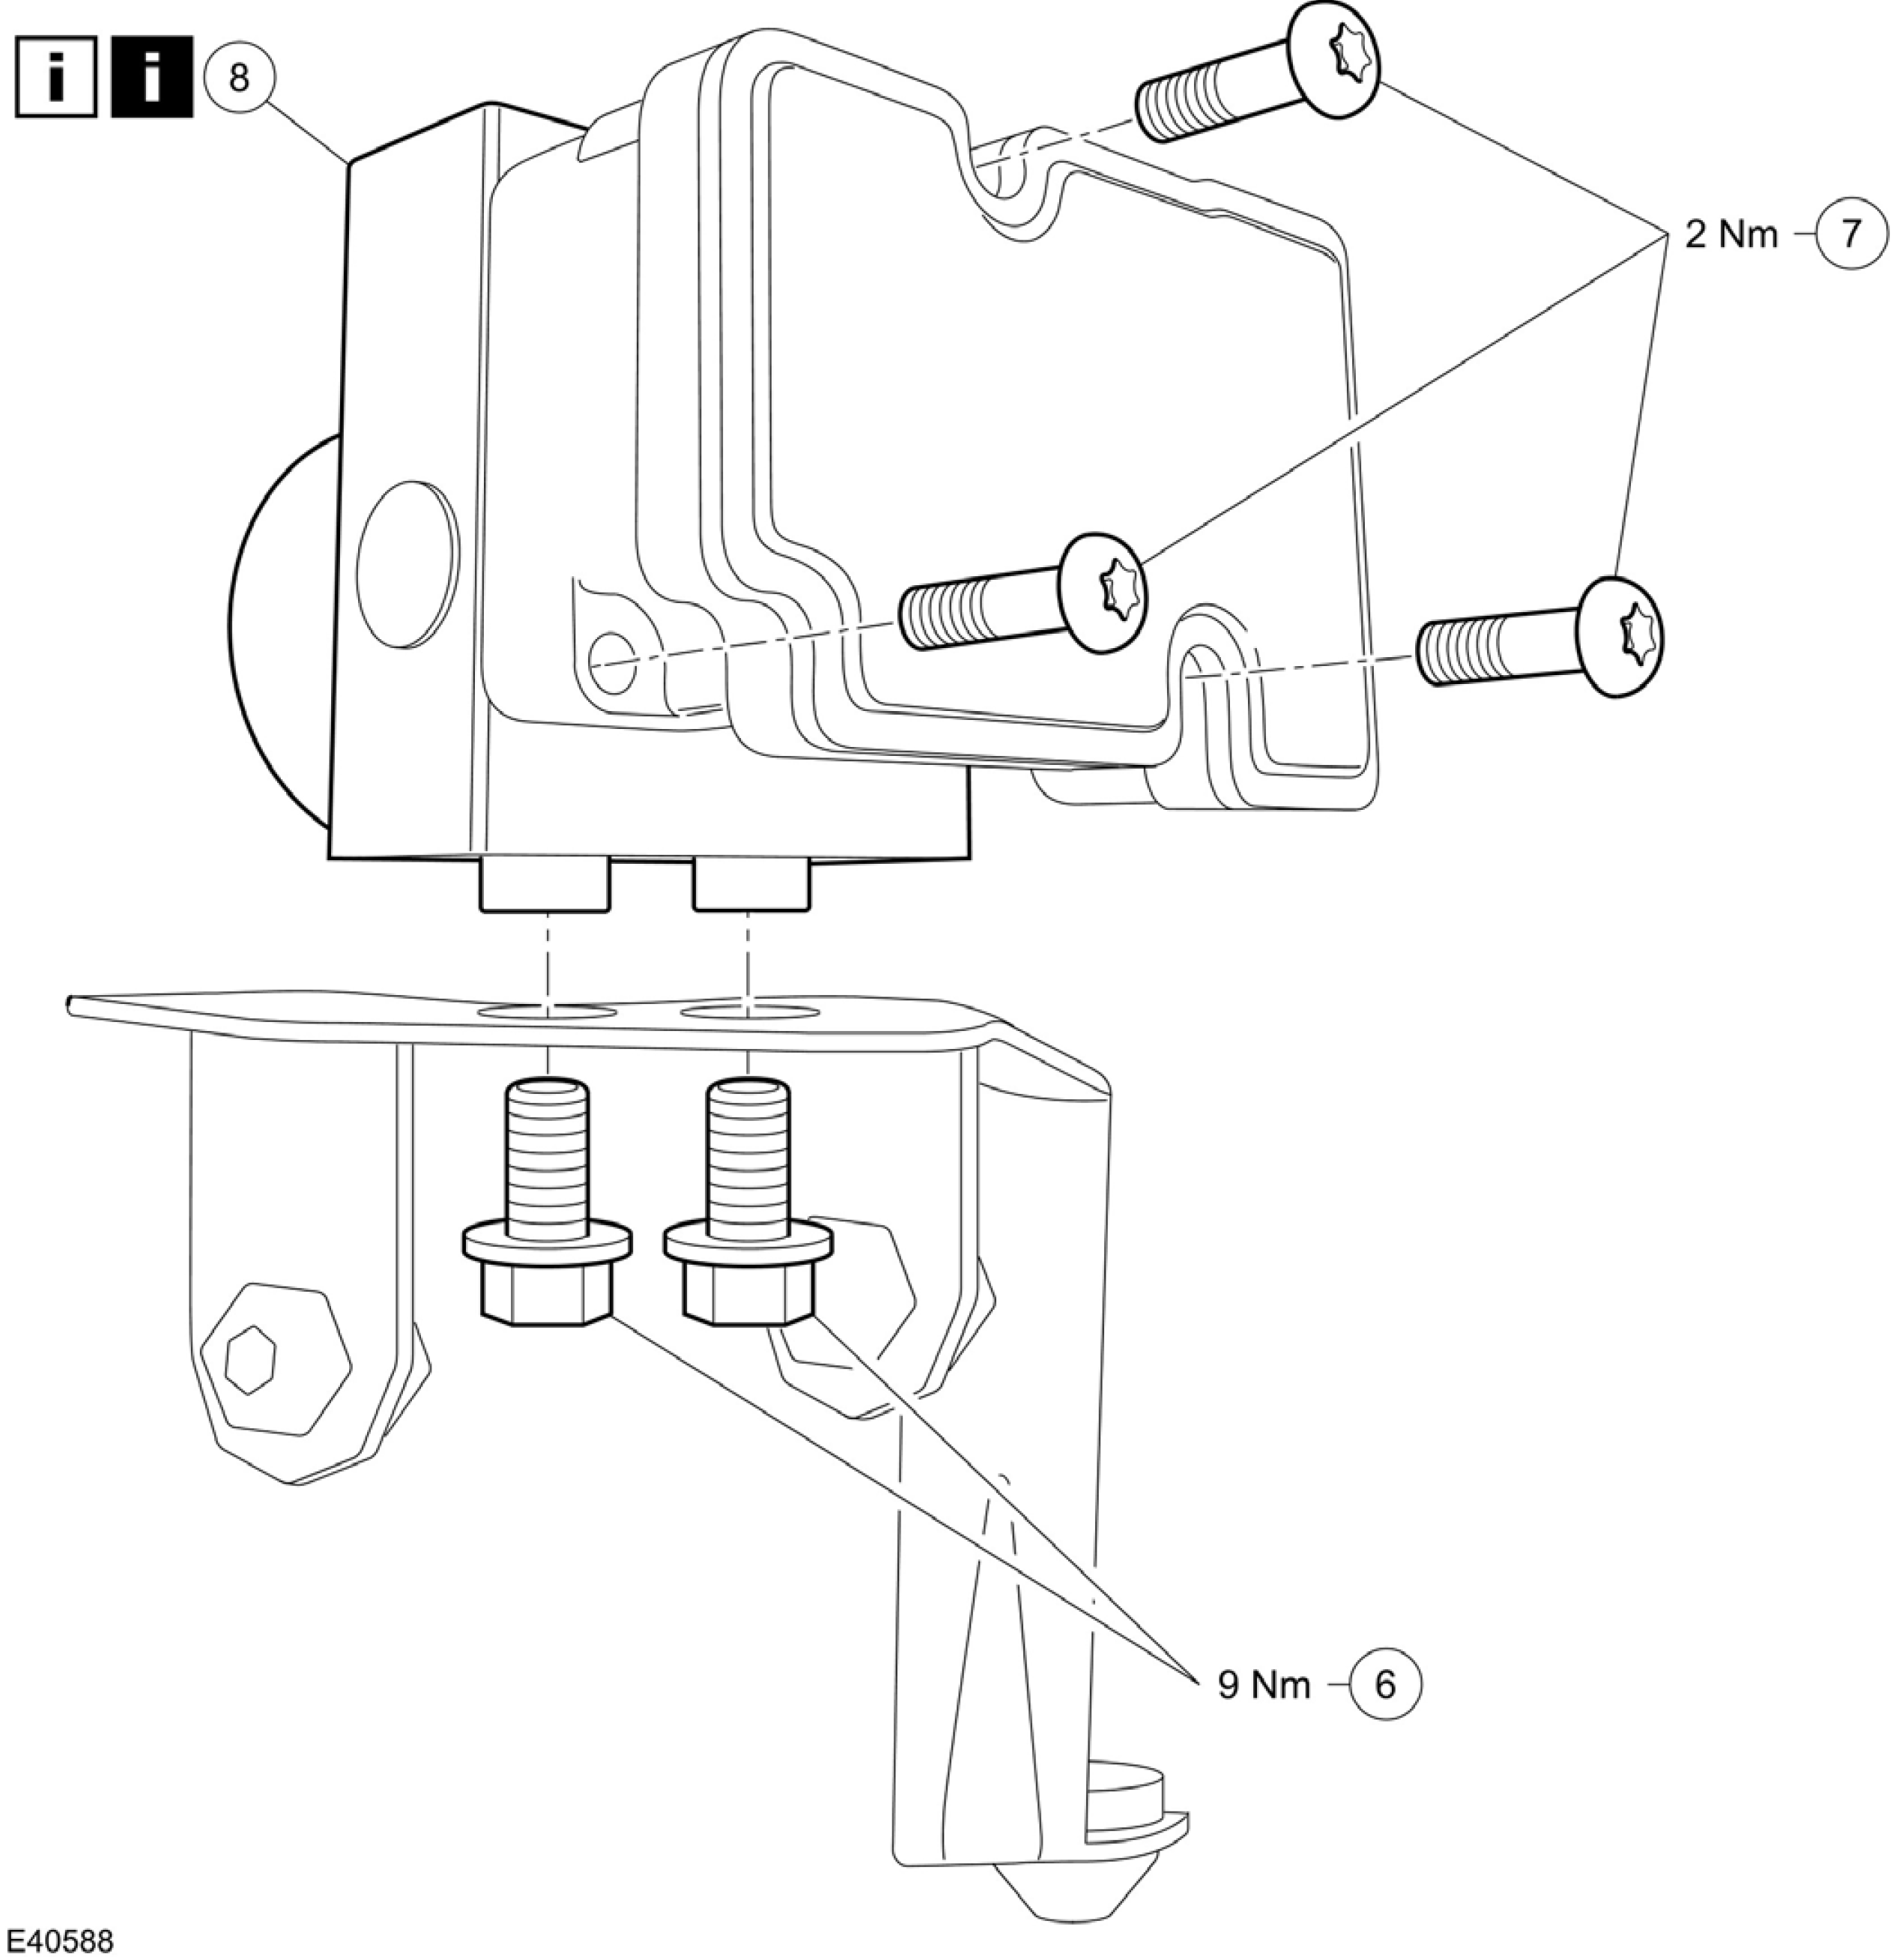

项目 | 零件号码 | 说明
6 | - | HCU 与 ABS 模块总成至支撑托架固定螺栓
项目 | 零件号码 | 说明
7 | - | ABS 模块至HCU 固定螺栓
8 | - | HCU  参阅拆卸细节  参阅安装细节

7. 依照拆卸的相反程序安装
8. 制动系统泄放空气。有关额外的信息，请参阅章节 206-00。[制动系统 - 一般信息，一般程序，制动系统泄放空气]。
有关额外的信息，请参阅章节 206-00。[制动系统 – 一般信息，一般程序，制动系统压力泄放]
拆卸细节

项目 1：油压控制单元 (HCU) 至制动总泵制动液管
1. 小心：覆盖制动液管以避免油液流失或脏物进入。
小心：塞入 HCU 口以避免油液流失或脏物进入。
注意：标示制动液管的位置记号，以帮助安装。
从 HCU 上拆开制动液管。
• 从固定夹上拆开油管。
2. 拆下HCU至制动总泵制动的油管。

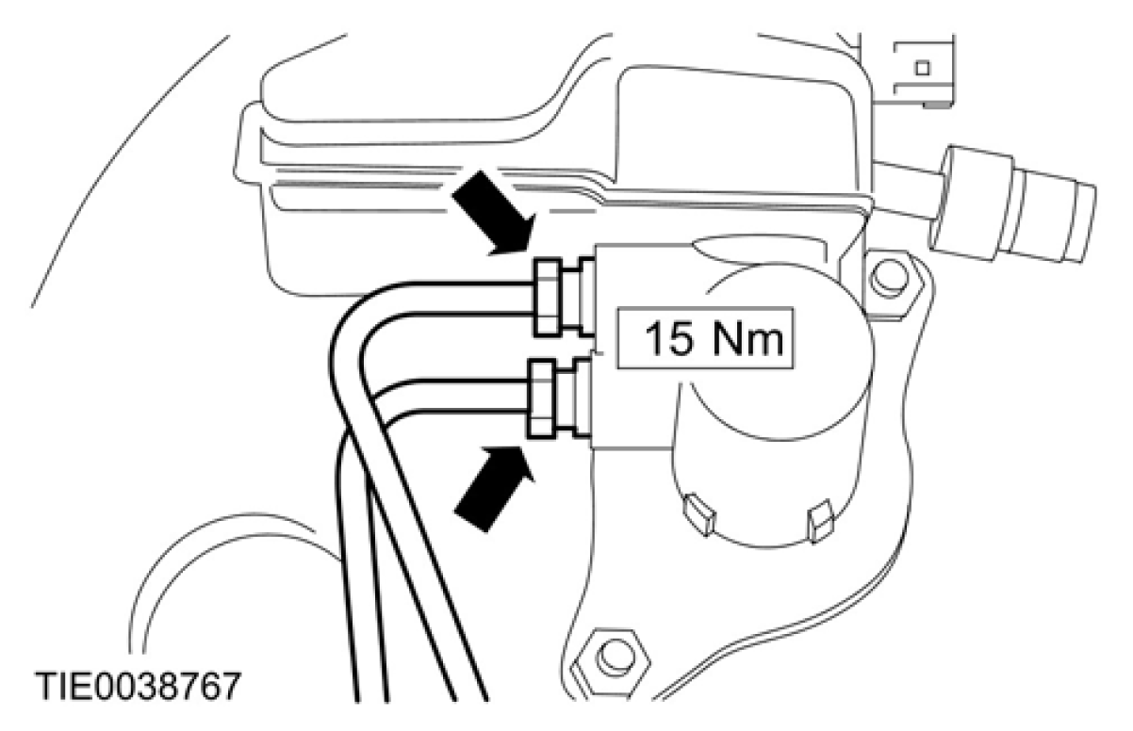
项目 2：HCU 至前制动液管
1. 小心：覆盖制动液管以避免油液流失或脏物进入。
小心：塞入 HCU 口以避免油液流失或脏物进入。
注意：标示制动液管的位置记号，以帮助安装。
拆开从 HCU 上制动液管。
2. 小心：覆盖制动液管以避免油液流失或脏物进入。
拆下 HCU 至右前制动分泵夹的制动液管。

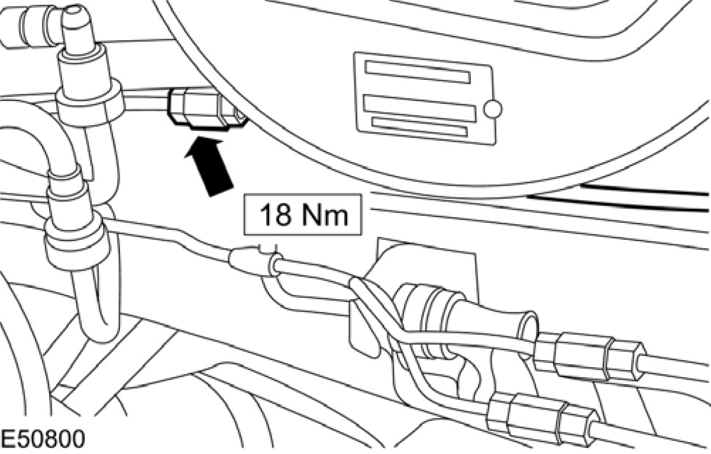
项目3：HCU 至后制动液管
1. 小心：覆盖制动液管以避免油液流失或脏物进入。
小心：塞入 HCU 口以避免油液流失或脏物进入。
注意：标示制动液管的位置记号，以帮助安装。
从 HCU 上拆开制动液管。
• 从固定夹上拆开油管。
2. 小心：覆盖制动液管以避免油液流失或脏物进入。
拆下 HCU至后制动液管。

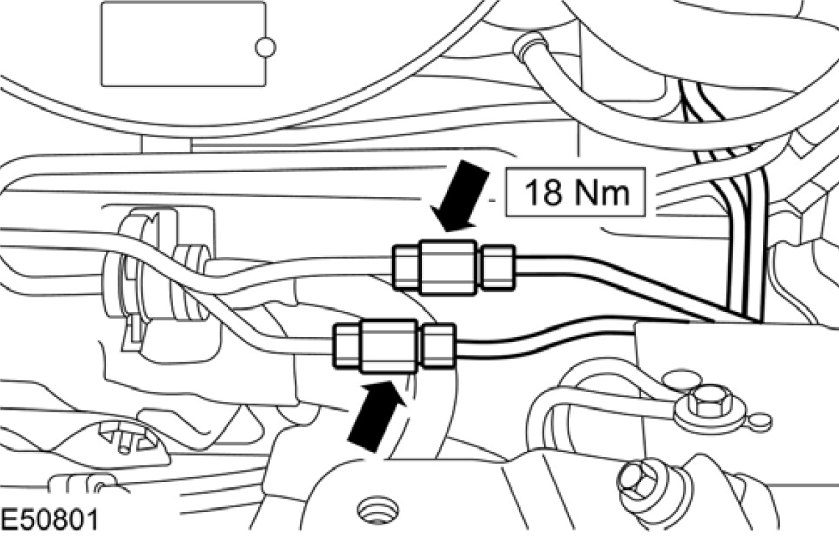
项目 8：HCU
警告：切勿碰触 HCU 或 ABS 模块接点否则会影响制动系统的操作。未遵守此项指示会造成人员受伤。未遵守此项指示会造成人员受伤。
小心：塞入 ABS 模块口以避免油液流失或脏物进入。
安装细节
项目8：HCU
警告：切勿安装一个损坏的 HCU。未遵守此项指示会造成人员受伤。
警告：确认 HCU 正确的安装至 ABS 模块上。未遵守此项指示会造成人员受伤。
小心：切勿掉落或敲击 HCU。未遵守此项指示会造成液压组件的损坏。
小心：直到 HCU 准备安装时才可以拆下ABS 模块口固定塞。
项目5：HCU 与 ABS 模块总成
警告：切勿安装一个损坏的 HCU 与 ABS 模块总成。未遵守此项指示会造成人员受伤。
小心：切勿掉落或敲击 HCU 与 ABS 模块总成。 未遵守此项指示会造成电子与液压组件的损坏。
项目3：HCU 至后制动液管
小心：直到制动液管切准备安装时才可以拆下制动液管口固定塞。
项目2：HCU 至前制动液管
小心：直到制动液管准备安装时才可以拆下制动液管固定塞或 HCU 口固定塞。
项目1：油压控制单元 (HCU) 至制动总泵制动液管
小心：直到制动液管准备安装时才可以拆下制动液管固定塞盖或 HCU 口固定塞。

后轮速传感器

1. 拆下车轮与轮胎。有关额外的信息，请参阅章节 204-04。
2. 小心：确认轮速传感器，轮速传感器电气接头以及轮速传感器周围部位都无污染与潮湿。
清洁轮速传感器，轮速传感器电气接头以及轮速传感器周围部位。
3. 依下图以及图表中所示的顺序拆卸组件。

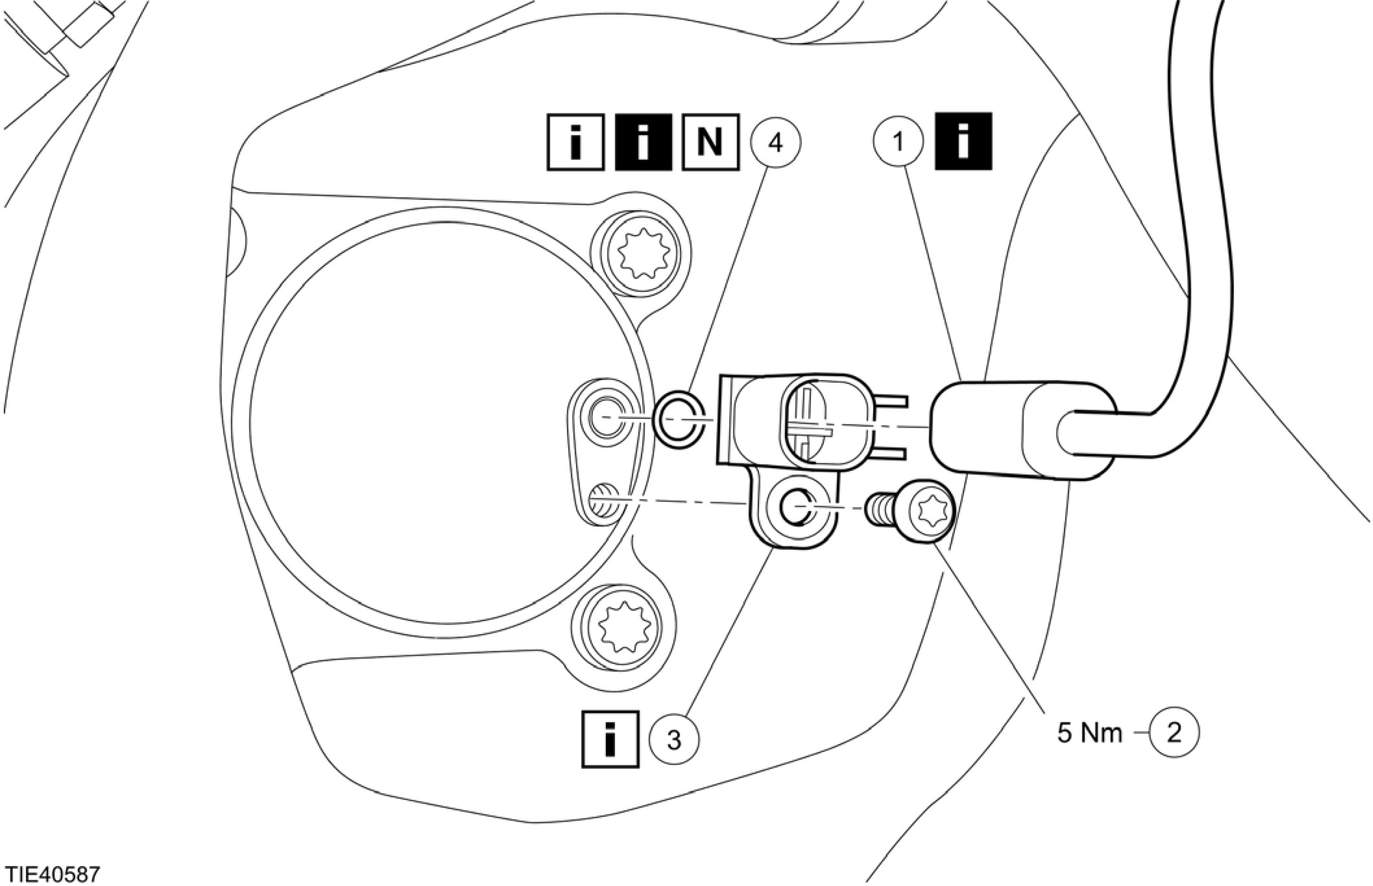

项目 | 零件号码 | 说明
1 | - | 轮速传感器电气接头  参阅拆卸细节
2 | - | 轮速传感器固定螺栓
3 | - | 轮速传感器  参阅安装细节

项目 | 零件号码 | 说明
4 | - | 轮速传感器 O-形环  参阅拆卸细节  参阅安装细节

4. 依照拆卸的相反程序安装
拆卸细节

项目1：轮速传感器电气接头。
1. 拆开轮速传感器电气接头。
项目4：轮速传感器 O 形环
1. 使用一块适当的非绒毛布料，清洁轮速传感器 O形环密封槽。
2. 使用一块适当的非绒毛布料，清洁轮速传感器 固定螺栓室。
3. 小心：塞住轮速传感器室以避免脏物或油液进入。
塞住轮速传感器室。
安装细节

项目4：轮速传感器 O 形环
1. 小心：确认轮速传感器室污染与潮湿。
小心：确认轮速传感器 O 形环正确的安装到定位。
小心：切勿安装轮速传感器 O 形环到轮速传感器上。
安装轮速传感器 O 形环。

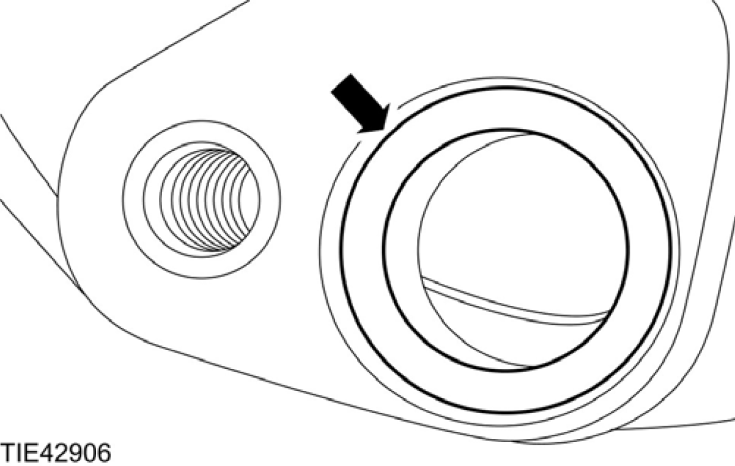
项目3：轮速传感器
小心：确认轮速传感器正确的安装到定位。
小心：安装期间切勿转动轮速传感器。
1. 小心：确认轮速传感器正确的对准轮速传感器室。
对正轮速传感器。

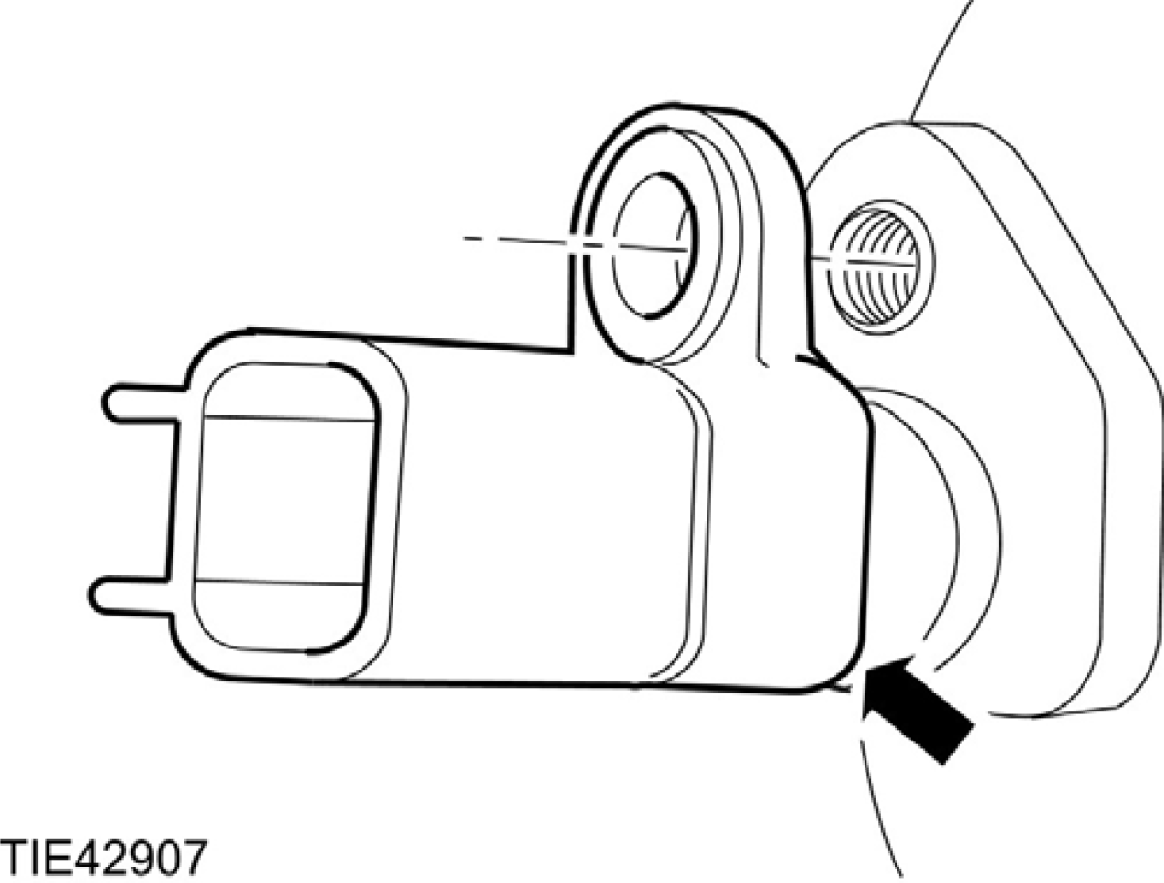

2. 注意：轮速传感器最后安装到 2 mm 时必须感觉到有阻力。
安装轮速传感器

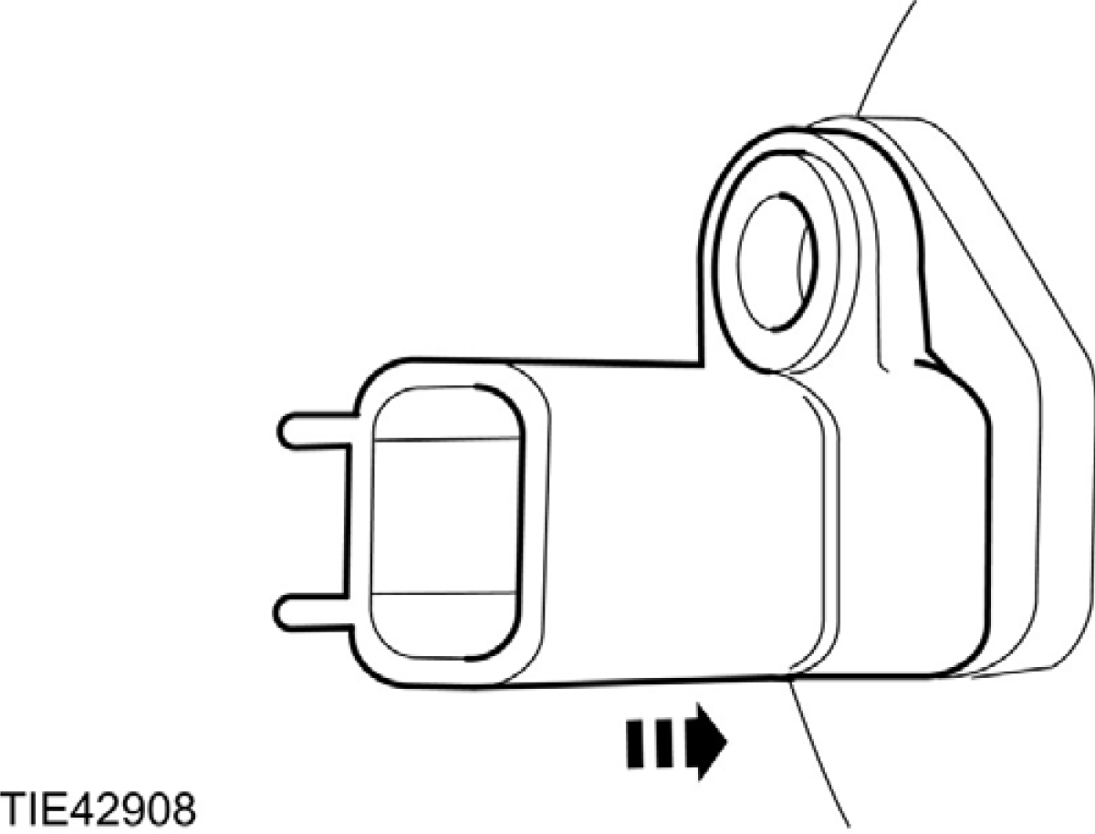

防抱死系统 (ABS) 模块

名称 | 规格
制动液 – 超级  DOT4 | ESD-M6C57-A

小心：如果制动液泼洒在漆面上时，受到影响的部位必须立即使用冷水清洗。
1. 小心：制动液储油壶盖切勿受到污染。
拆下制动液储油壶盖。

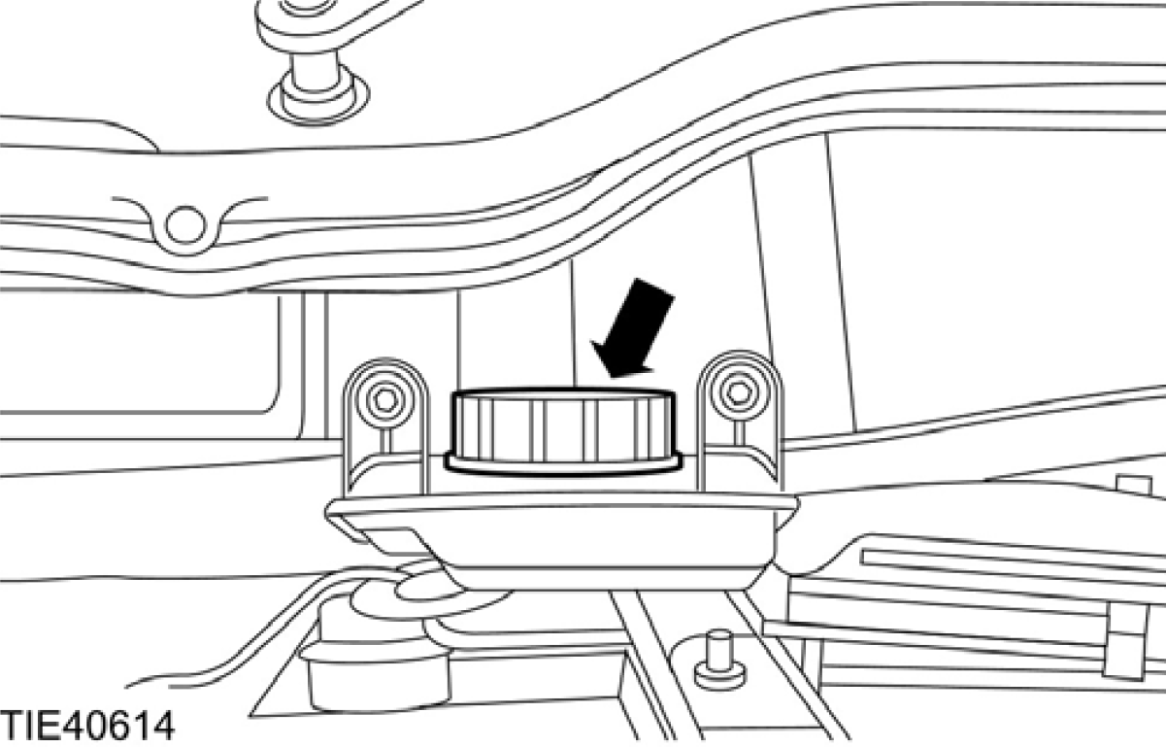
2. 注意：为了完全的将制动储油壶中的制动液泄放，必须在两边执行此项步骤。
排放制动储油壶。
1. 连接一条适合的透明塑料管的一端到泄放嘴并且将另外一端放入适当的容器中。
2. 放松泄放嘴。
3. 踩下制动踏板直到全部的制动液从制动储油壶泄放。
4. 锁紧泄放嘴。

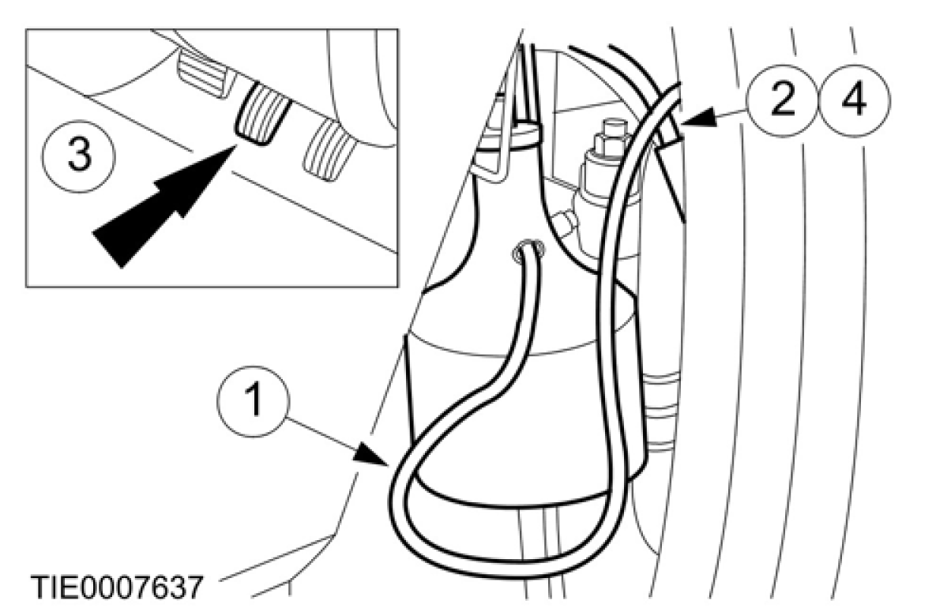

3. 安装制动液储油壶盖。
4. 拆下电瓶托架。有关额外的信息，请参阅章节414-01。[电瓶、固定与缆线，拆卸与安装，电瓶托架 - 1.4L Duratec-16V (Sigma)/1.6L Duratec-16V (Sigma)/1.8L Duratec-HE (MI4)/2.0L Duratec-HE (MI4)]

5. 小心：覆盖防抱死系统 (ABS) 模块电气接头并塞住以避免脏物或油液进入。
拆开 ABS 模块电气接头。
1. 释放开固定脚座。
2. 释放固定器。
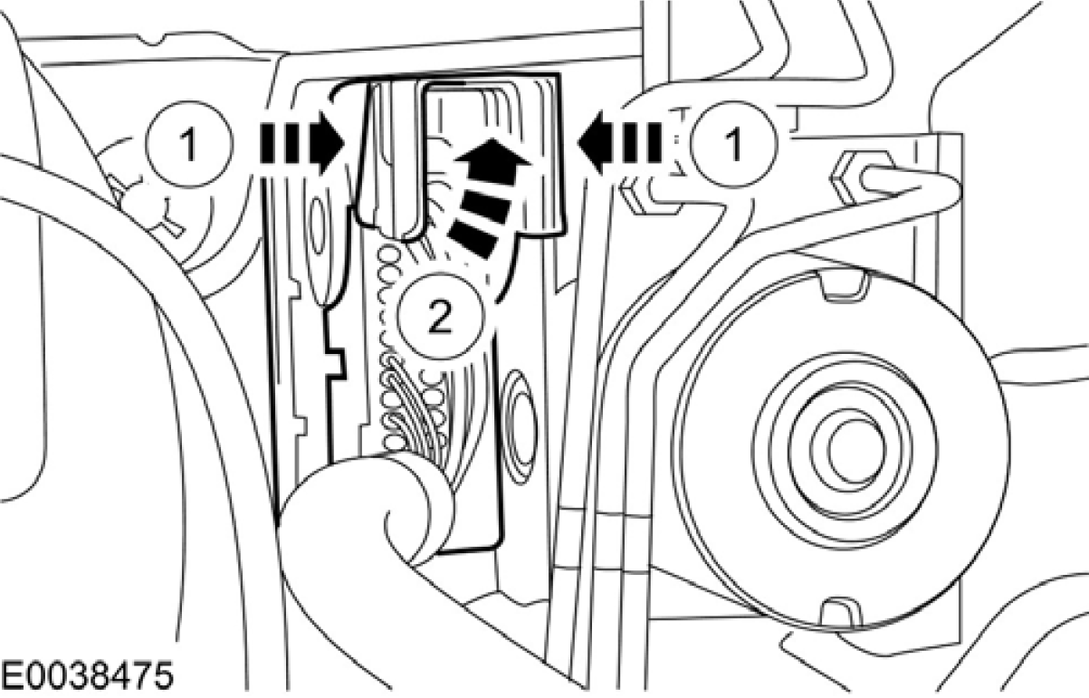
6. 依下图以及图表中所示的顺序拆卸组件。

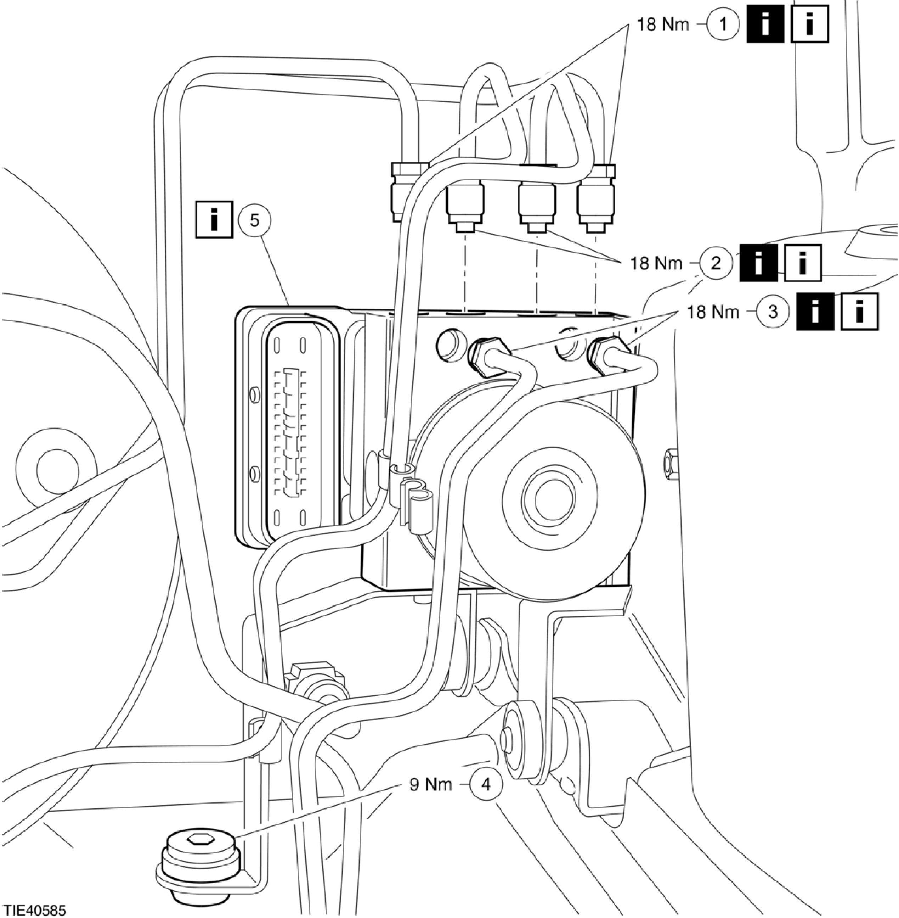

项目 | 零件号码 | 说明
1 | - | 油压控制单元 (HCU)至制动总泵制动液管  参阅拆卸细节  参阅安装细节
2 | - | HCU至前制动液管  参阅拆卸细节  参阅安装细节

项目 |  | 零件号码 |  | 说明
3 |  | - |  | HCU至后制动液管  参阅拆卸细节  参阅安装细节
4 |  | - |  | HCU 与 ABS 模块总成支撑托架固定螺栓
5 | - |  | HCU 与 ABS 模块总成  参阅安装细节

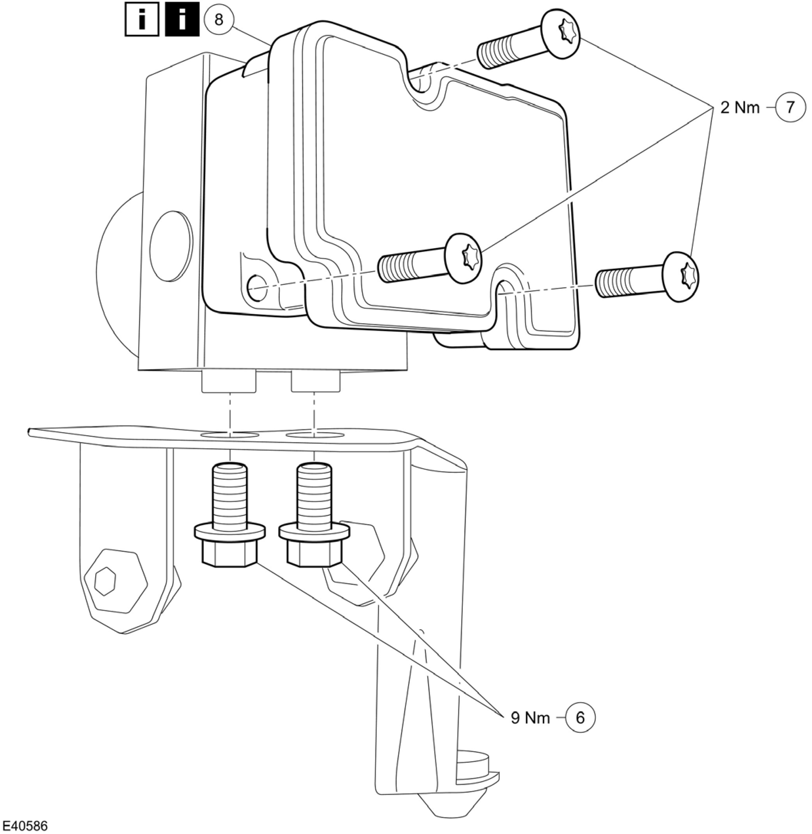
项目 | 零件号码 | 说明
7 | - | ABS 模块至HCU 固定螺栓
8 | - | ABS 模块  参阅拆卸细节  参阅安装细节

项目 | 零件号码 | 说明
5 | - | HCU 与 ABS 模块总成至支撑托架固定螺栓

7. 依照拆卸的相反程序安装
8. 制动系统泄放空气。有关额外的信息，请参阅章节 206-00。[制动系统 - 一般信息，一般程序，制动系统泄放空气]。有关额外的信息，请参阅章节 206-00。[制动系统 – 一般信息，一般程序，制动系统压力泄放]
拆卸细节

项目1：油压控制单元 (HCU) 至制动总泵制动液管
1. 小心：覆盖制动液管以避免油液流失或脏物进入。
小心：塞入 HCU 口以避免油液流失或脏物进入。
注意：标示制动液管的位置记号，以帮助安装。
从 HCU 上拆开制动液管。
• 从固定夹上拆开油管。
2. 拆下HCU 至制动总泵的制动液管。

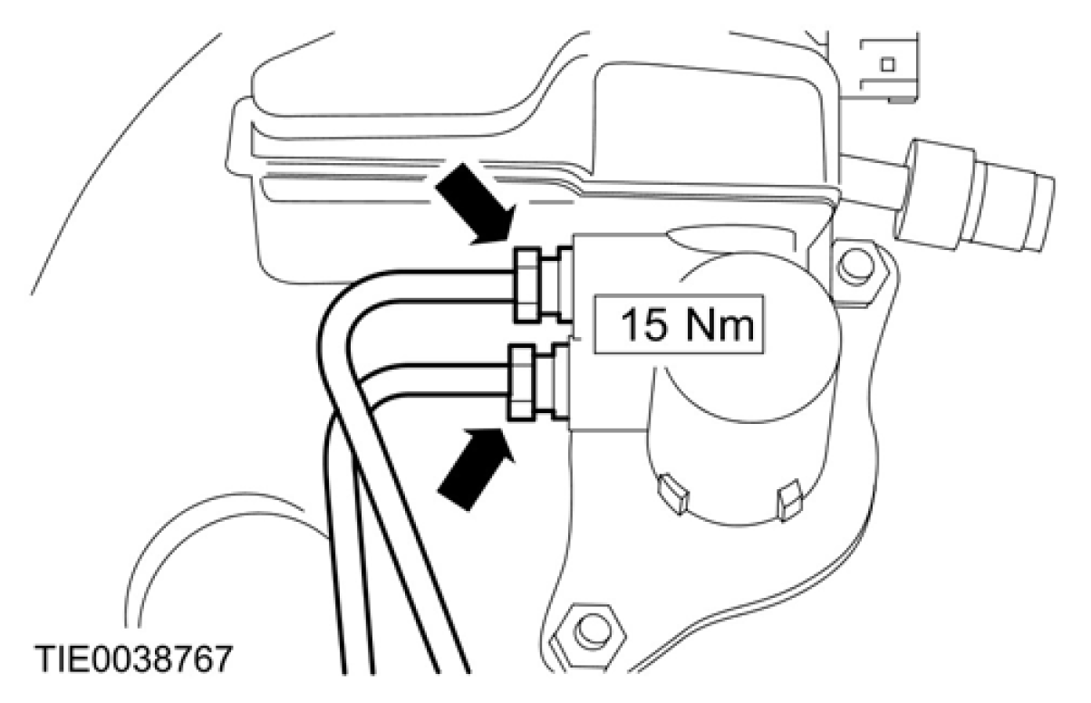
项目2：HCU 至前制动液管
1. 小心：覆盖制动液管以避免油液流失或脏物进入。
小心：塞入 HCU 口以避免油液流失或脏物进入。
注意：标示制动液管的位置记号，以帮助安装。
从 HCU 上拆开制动液管。
2. 小心：覆盖制动液管以避免油液流失或脏物进入。
拆下 HCU 至右边前制动分泵夹的制动液管。

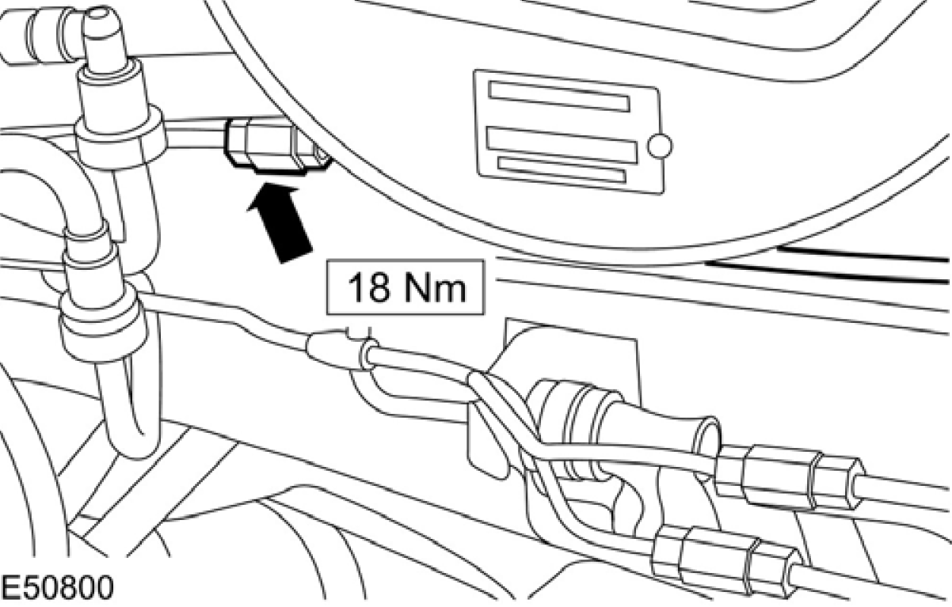

项目3：HCU 至后制动的油管
1. 小心：覆盖制动液管以避免油液流失或脏物进入。
小心：塞入 HCU 口以避免油液流失或脏物进入。
注意：标示制动液管的位置记号，以帮助安装。
从 HCU拆开制动液管。
• 从固定夹上拆开油管。
2. 小心：覆盖制动液管以避免油液流失或脏物进入。
拆下 HCU 至后制动的油管。

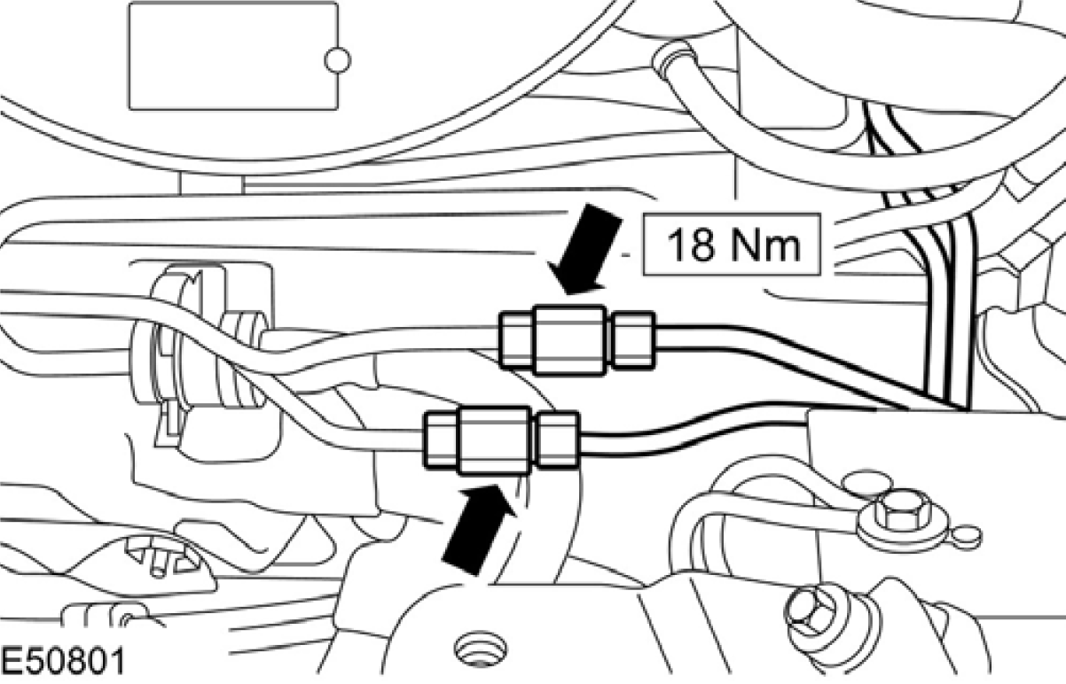

项目8：ABS 模块
警告：切勿碰触 HCU 或 ABS 模块接点否则会影响制动系统的操作。未遵守此项指示会造成人员受伤。
小心：塞入 ABS 模块口以避免油液流失或脏物进入。
安装细节

项目8：左侧椅背护盖与衬垫
警告：切勿安装一个损坏的 ABS 模块。未遵守此项指示会造成人员受伤。
警告：确认 HCU 正确的安装至 ABS 模块上。未遵守此项指示会造成人员受伤。
小心：切勿掉落或敲击 ABS 模块。未遵守此项指示会造成电子组件的损坏。
小心：直到准备安装 ABS 模块时才可以拆下ABS 模块口固定塞。

项目5：HCU 与 ABS 模块总成
警告：切勿安装一个损坏的 HCU 与 ABS 模块总成。未遵守此项指示会造成人员受伤。
小心：切勿掉落或敲击 HCU 与 ABS 模块总成。未遵守此项指示会造成电子组件与液压组件的损坏。

项目3：HCU 至后制动的油管
小心：直到准备安装制动液管时才可以拆下制动液管固定盖或 HCU 口固定销。

项目2：HCU 至前制动的油管
小心：直到准备安装制动液管时才可以拆下制动液管固定盖或 HCU 口固定销。

项目1：油压控制单元 (HCU) 到制动总泵的制动液管
小心：直到准备安装制动液管切勿时才可以拆下制动液管固定盖或 HCU 口固定销。

